**UNIVERSIDAD NACIONAL JOSÉ MARÍA ARGUEDAS**



**DIAGRAMA DE GANTT**



**APLICACIÓN MÓVIL CON REALIDAD AUMENTADA**

**CURSO:** SOFWARE III

**DOCENTE:** IVAN SORIA SOLIZ

**SEMESTRE:** 2015-II

**CICLO:** IX

**INTEGRANTES:**

* - Yoel Ruiz Taipe
* - David Huaraca Alcarraz

**CALENDARIZACIÓN DEL PROYECTO**

En la siguiente imagen se muestra la calendarización del proyecto, como se puede observar solo se trabajaron los días sábados de 9:00 am a 9:00 pm

O más. La calendarización está dividido en fases:

Fase 1.- Búsqueda de información de desarrollo de juego con unity y la instalación.

Fase 2.- Se trabajó en el desarrollo del proyecto.

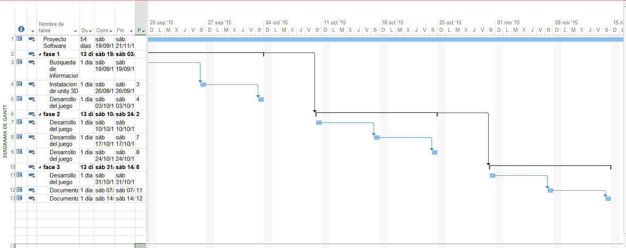Fase 3.- Desarrollo y documentación del proyecto.